主题：《你愿意被如何影响？》

经文：主要以 代下21-24为主要内容

背景：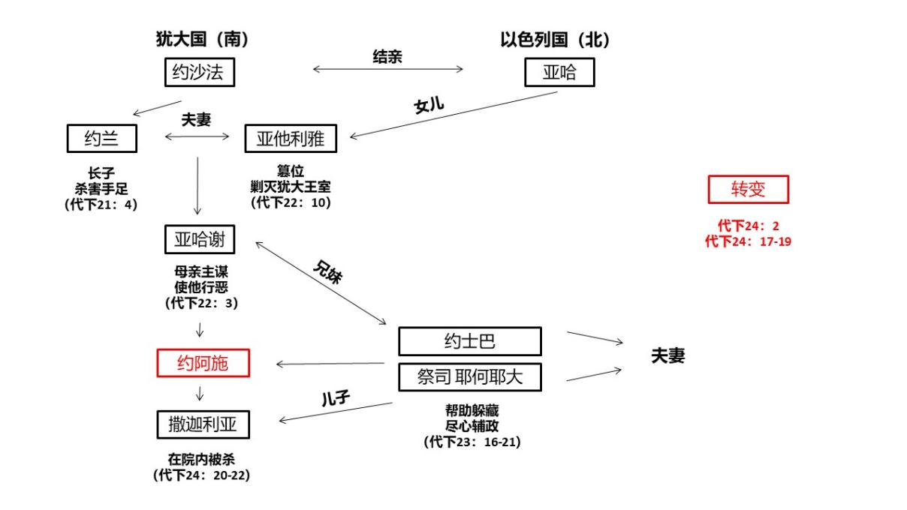

1. 约阿施曾经遵行神的原因
2. 代下24：2 有祭司耶何耶大的扶持
3. 代下24：6，14-16 有一定真理的根基
4. 约阿施最后背弃神的原因
5. 代下24：17 听信众人谗言
6. 代下24：19 悖逆先知的话
7. 代下24：21 恨恶真理

你愿意被如何影响？

与谁同行一道 我儿，不要与他们同行一道，禁止你脚走他们的路。（箴1：15 ）

不从恶人的计谋，不站罪人的道路，不坐亵慢人的座位（诗1：1）

正面：暗室之后作者蔡苏娟，1890年，出生在中国南京的一个官宦世家，在[美北长老会](https://baike.baidu.com/item/%E7%BE%8E%E5%8C%97%E9%95%BF%E8%80%81%E4%BC%9A/787473?fromModule=lemma_inlink" \t "https://baike.baidu.com/item/%E8%94%A1%E8%8B%8F%E5%A8%9F/_blank)传教士查理李曼（Charles Leaman）设立的**明德[女子学校](https://baike.baidu.com/item/%E5%A5%B3%E5%AD%90%E5%AD%A6%E6%A0%A1/7914200?fromModule=lemma_inlink" \t "https://baike.baidu.com/item/%E8%94%A1%E8%8B%8F%E5%A8%9F/_blank)就读期间，不顾家庭反对，接受了基督信仰**，随后又成功地使全家55人都接受了基督信仰，并与美国传教士玛丽‧李曼（Mary Leaman）到处传福音，1931年冬天，蔡苏娟在上海患了严重的[疟疾](https://baike.baidu.com/item/%E7%96%9F%E7%96%BE/102087?fromModule=lemma_inlink" \t "https://baike.baidu.com/item/%E8%94%A1%E8%8B%8F%E5%A8%9F/_blank)，又时值日军侵华，无法得到适当治疗，最后导至眼睛无法见光，行动不便，此后多年关在暗室之中，口述见证《暗室之后》（Queen of the Dark Chamber）

反面：罗波安王（王上12：6-11）

1. 属灵伙伴：因为我没有别人与我同心，实在挂念你们的事。（腓2：20）
2. 留心服侍：我们留心行光明的事，不但在主面前，就在人面前也是这样。（林后8：21）
3. 彼此劝诫：弟兄们，我自己也深信你们是满有良善，充足了诸般的知识，也能彼此劝戒。（罗15：14）
4. 交托选择权

a.谁敬畏耶和华，耶和华必指示他当选择的道路。（诗25：12)

b.人心筹算自己的道路；惟耶和华指引他的脚步。(箴16：9）

例子：

1.圣经人物：约拿——约拿的神迹且成为神迹，让神在约拿身上成就改变生命性情的工作。在神眼中，“所是”大于“所做”；

2.赛64：8：耶和华啊，现在你仍是我们的父！我们是泥，你是窑匠；我们都是你手的工作。

3.耶 18:6 “耶和华说：以色列家啊，我待你们，岂不能照这窑匠弄泥吗？以色列家啊，泥在窑匠的手中怎样，你们在我的手中也怎样。